## 1. Lý do cần bảo quản hạt dẻ đúng cách:

Hạt dẻ chứa nhiều dầu mỡ và protein, nếu không được bảo quản đúng cách, chúng có thể bị oxy hóa và trở nên khó ăn hoặc thậm chí là hỏng.

[caption id="attachment_460" align="aligncenter" width="900"] đặt mua tại website: [goodnutspoly.com](http://goodnutspoly.com)[/caption]

## 2. Cách bảo quản hạt dẻ:

Hạt dẻ nên được bảo quản trong một nơi khô ráo, thoáng mát và không tiếp xúc với ánh nắng trực tiếp. Nếu bạn mua hạt dẻ đã được đóng gói, hãy đảm bảo rằng bao bì đã được đóng kín và không bị rách.

### 1. Bảo quản hạt dẻ trong hộp kín:

Hạt dẻ nên được bảo quản trong hộp kín hoặc túi ziplock để giữ cho chúng khô ráo và không bị ẩm. Hộp kín cũng giúp ngăn chặn sự tiếp xúc với ánh sáng và không khí, giúp hạt dẻ giữ được hương vị và chất lượng tốt hơn.

### 2. Bảo quản hạt dẻ trong tủ lạnh:

Nếu bạn muốn bảo quản hạt dẻ lâu hơn, bạn có thể đặt chúng trong tủ lạnh. Tuy nhiên, hạt dẻ nên được đóng gói kín trước khi đặt vào tủ lạnh để tránh bị ẩm và hút mùi từ các thực phẩm khác.

### 3. Bảo quản hạt dẻ trong tủ đông:

Nếu bạn muốn bảo quản hạt dẻ trong thời gian dài hơn, bạn có thể đóng gói chúng kín và đặt vào tủ đông. Tuy nhiên, hạt dẻ đông lạnh có thể mất hương vị và chất lượng, vì vậy bạn nên sử dụng chúng trong vòng 3 tháng sau khi đóng gói.

### 4. Bảo quản hạt dẻ trong hộp chân không:

Nếu bạn muốn bảo quản hạt dẻ trong thời gian dài hơn, bạn có thể đóng gói chúng trong hộp chân không. Hộp chân không giúp loại bỏ không khí và ẩm, giúp hạt dẻ giữ được hương vị và chất lượng tốt hơn.

### 5. Bảo quản hạt dẻ trong lọ thủy tinh:

Nếu bạn muốn bảo quản hạt dẻ trong một nơi đẹp mắt và dễ dàng truy cập, bạn có thể đặt chúng trong lọ thủy tinh. Lọ thủy tinh giúp giữ cho hạt dẻ khô ráo và không bị ẩm, đồng thời giúp bảo vệ chúng khỏi ánh sáng và không khí.

Tóm tắt: Bảo quản hạt dẻ đúng cách là rất quan trọng để giữ cho chúng tươi ngon và không bị hỏng. Bạn có thể bảo quản hạt dẻ trong hộp kín, tủ lạnh, tủ đông, hộp chân không hoặc lọ thủy tinh để giữ cho chúng khô ráo, không bị ẩm và không tiếp xúc với ánh sáng và không khí.

## 3. Thời gian bảo quản:

Hạt dẻ có thể được bảo quản trong khoảng 6 tháng đến 1 năm tùy thuộc vào điều kiện bảo quản. Tuy nhiên, để đảm bảo hạt dẻ luôn tươi ngon, bạn nên sử dụng chúng trong vòng 3 tháng sau khi mở bao bì.

## 4. Các lưu ý khác:

Nếu bạn muốn bảo quản hạt dẻ lâu hơn, bạn có thể đông lạnh chúng. Tuy nhiên, hạt dẻ đông lạnh có thể bị ẩm và mất hương vị, vì vậy bạn nên đóng gói chúng kín trước khi đặt vào tủ đông.

## 5. Tóm tắt:

Bảo quản hạt dẻ đúng cách là rất quan trọng để giữ cho chúng tươi ngon và không bị hỏng. Hạt dẻ nên được bảo quản trong một nơi khô ráo, thoáng mát và không tiếp xúc với ánh nắng trực tiếp. Nếu bạn muốn bảo quản hạt dẻ lâu hơn, bạn có thể đông lạnh chúng.

## 6. Cách sơ chế hạt dẻ ngon, dễ làm

[caption id="attachment_459" align="aligncenter" width="800"] đặt mua tại website: [goodnutspoly.com](http://goodnutspoly.com)[/caption]

Để sơ chế hạt dẻ và thực hiện cách rang hạt dẻ to này, trước tiên, bạn dùng một chiếc dao mũi nhọn, sắc để khía một đường ngang thân, mục đích là để khi chín, hạt sẻ sẽ nứt vỏ giúp bạn dễ bóc ăn hơn. Sau đó, bạn rửa sạch hạt dẻ bằng nước lạnh.

Bạn bỏ hết hạt dẻ vào một nồi nước lạnh, thêm vào đó một chút muối rồi đun sôi. Khi nồi hạt dẻ đã sôi, bạn tiếp tục đun ở lửa vừa trong khoảng 10 – 15 phút nữa cho đến khi hạt dẻ nứt ra và có màu trắng là được.

Bắc chảo lên bếp, cho hạt dẻ đã luộc qua vào và bắt đầu rang ở mức lửa không cần quá to nhưng phải đảo đều tay nhé. Bạn cứ rang như thế trong khoảng 15 – 20 phút cho đến khi hạt dẻ nứt hẳn, vỏ hơi cháy, nhân hạt vàng và có mùi thơm ngậy là được.

Bạn nên dùng chảo bằng gang hoặc các loại nồi, chảo có đáy dày để rang vì chúng sẽ giúp hạt dẻ nhanh nứt vỏ, chín bở bên trong và thơm ngon hơn hẳn đấy. Ngoài ra, trong quá trình rang, bạn cũng có thể cho thêm một ít hạt muối to để giữ nhiệt, giúp cho hạt dẻ nhanh chín hơn.

Đấy là một mẹo rất hay trong cách rang hạt dẻ to thơm ngon mà không phải ai cũng biết

Trong những ngày se lạnh, một đĩa hạt dẻ to tự rang thơm phức và ấm nóng sẽ là một trong số những món ăn vặt khoái khẩu của nhiều người. Vị bùi bùi béo ngậy pha lẫn mùi thơm ngất ngây của món hạt dẻ rang sẽ khiến cho bất cứ ai cảm thấy vô cùng thích thú đấy. Vậy, còn chần chừ gì nữa mà bạn chưa đặt ngay 1 đĩa hạt dẻ ngon hơn cả người yêu cũ tại [goodnutspoly](https://www.facebook.com/goodnutspoly?mibextid=LQQJ4d) ?

Liên hệ ngay với chúng tôi để được tư vấn miễn phí và phục vụ nhanh chóng

MỤC LỤC

CHƯƠNG 1. TỔNG QUAN VỀ DỰ ÁN 3

1.1. Tổng quan về doanh nghiệp 3

**1.1.1. Ý tưởng thành lập dự án kinh doanh 3**

**1.1.2. Lĩnh vực sản phẩm và kinh doanh 4**

**1.1.3. Bộ nhận diện thương hiệu. 6**

**1.1.4. Mô hình kinh doanh 8**

1.2. Khách hàng mục tiêu doanh nghiệp 10

1.3. Đối thủ cạnh tranh 13

1.4. Mô hình SWOT 15

1.5. Ảnh hưởng của thương mại điện tử đối với doanh nghiệp 16

**1.5.1. Tác động tích cực 16**

**1.5.2. Tác động tiêu cực 17**

TỔNG QUAN VỀ DỰ ÁN

Tổng quan về doanh nghiệp

Ý tưởng thành lập dự án kinh doanh

**Tên thương hiệu:** "AccessorizeMe"

**Logo**:

Hình 1. Logo thương hiệu.

**Slogan:** "Style Up Your Life!" (Tạo phong cách cho cuộc sống của bạn!)

**Ý nghĩa logo:** Ý nghĩa của logo AccessorizeMe tự tin và sự thăng hoa, logo có thể truyền tải sự tự tin và sự thăng hoa khi sử dụng các phụ kiện thời trang. Nó có thể sử dụng các yếu tố hình ảnh chiếc nhẫn và vòng cổ, màu sắc tươi sáng và thiết kế năng động để tạo ra cảm giác của việc tạo phong cách và thể hiện sự tự tin trong bản thân.

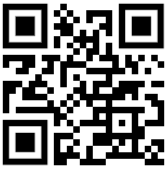Website: <https://accessorizeme.website/>

Hình 2. Mã QR website AccessorizeMe.

Fanpage: <https://www.facebook.com/accessorizeme01/>

Hình 3. Mã QR Fanpage AccessorizeMe .

Shopee: <https://shopee.vn/accessorizemee>

Hình 4. Mã QR Shopee AccessorizeMe.

**Ý tưởng thành lập**:

Nhóm đã lựa phụ kiện thời trang làm sản phẩm chủ đạo cho dự án SEO sau khi cân nhắc một số yếu tố chủ quan và khách quan dưới đây:

**Về thời gian**: Trang sức được cho là món phụ kiện thời trang linh hoạt nhất trong tủ đồ, vì có thể sử dụng trong tất cả các mùa

**Về thị trường**: Sau khi khảo sát thị trường phụ kiện tại Việt Nam, nhóm thấy xu hướng gia tăng, nhóm nhận thấy phụ kiện đang rất phổ biến và quen thuộc với người Việt Nam.

**Về đặc điểm sản phẩm:** khác với nhưng phụ kiện thông thường khác, những phụ kiện được bày bán tại cửa hàng được làm từ chất liệu hợp kim, phổ biến hiện nay có các loại hợp kim phụ kiện trang sức như: Vàng, bạc, đồng, kẽm, thép không gỉ...thường đa dạng về màu sắc, thiết kế và chất liệu nên có thể ứng dụng được trong nhiều trường hợp với nhiều trang phục khác nhau đóng vai trò hỗ trợ cho người dùng

**Về xu hướng ứng dụng:** Những năm trước đây phụ kiện vẫn chưa được phổ biến sử dụng nhiều, nhưng ở thời điểm hiện tại nó đang được sáng tạo thêm nhiều mẫu mã trên các diện mạo mới phù hợp với phong cách túi tiền từ thấp đến mức cao, những món đồ phụ kiện giúp tôn lên cá tính riêng của mỗi người đồng thời tạo sự nổi bật và ấn tượng. Nắm bắt được nhu cầu thị trường lớn như vậy, thương hiệu AccessorizeMe đã ra đời để đáp ứng nhu cầu của người tiêu dùng

Lĩnh vực sản phẩm và kinh doanh

**Lĩnh vực kinh doanh**: kinh doanh các sản phẩm phụ kiện thời trang vòng cổ, vòng tay, khuyên tai, nhẫn, kính, đồng hồ

**Bảng danh mục sản phẩm:**

| **Danh mục sản phẩm** | **Khoảng giá** | **Hình ảnh demo** |
| --- | --- | --- |
| **Vòng cổ** | 15.000-65.000 đ |  |
| **Vòng tay** | 12.000- 55.500 đ |  |
| **Khuyên tai** | 50.000-175.000 đ |  |
| **Nhẫn** | 15.000-80.000đ |  |
| **Kính mắt** | 18.000-120.000 đ |  |
| **Đồng hồ** | 260.000- 400.000 đ |  |

Bảng 1. Danh mục sản phẩm.

Bộ nhận diện thương hiệu.

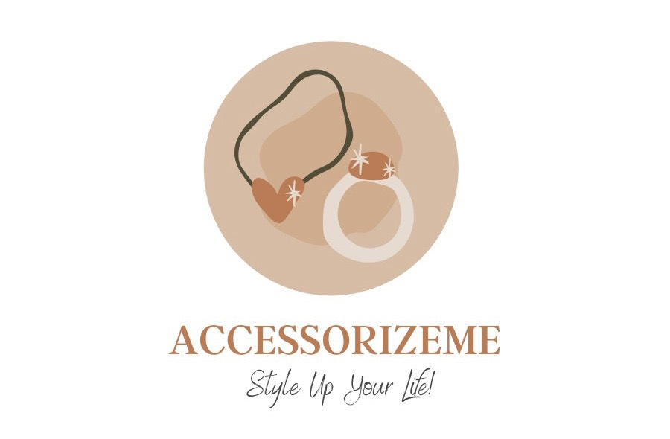Bộ nhận diện thương hiệu của nhóm gồm 2 thành phần chính là logo và banner sử dụng trên các nền tảng của chúng em, cụ thể như sau:

Hình . Logo nhận diện thương hiệu

Logo với thiết kế đơn giản sang trọng để tôn lên hãng phụ kiện Accessorizeme đi theo lối theo đa số phong cách giới trẻ hiện nay. Để người mua hàng có thể cảm nhận về phong cách của Accessorime một cách gần gũi nhất.

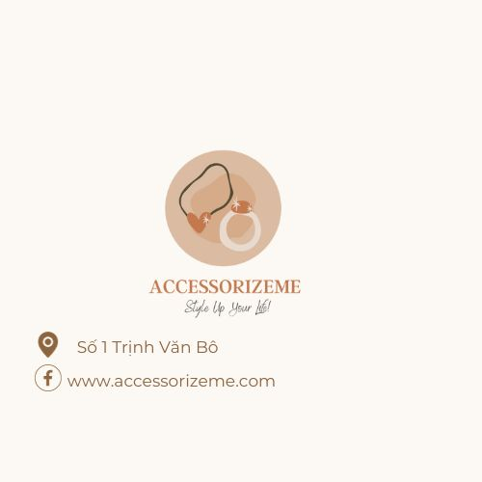

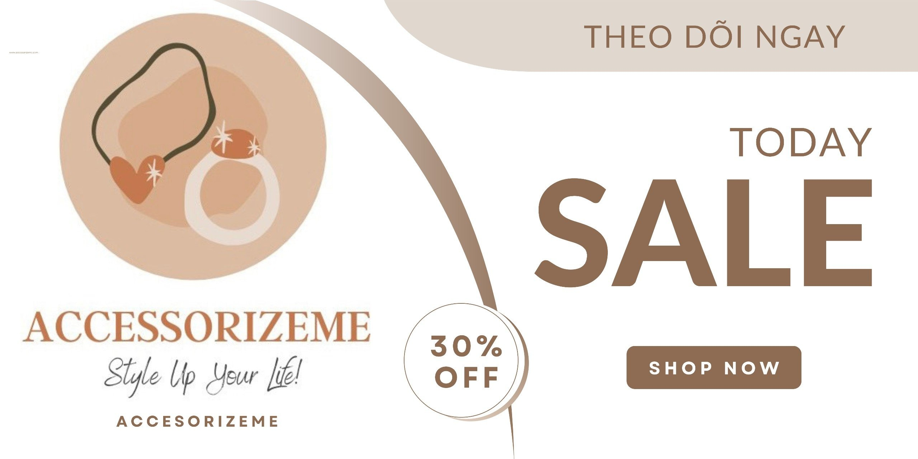

|  |  |  |
| --- | --- | --- |
| Vòng cổ | Vòng tay | Khuyên tai |
| Nhẫn | Kính | Đồng hồ |

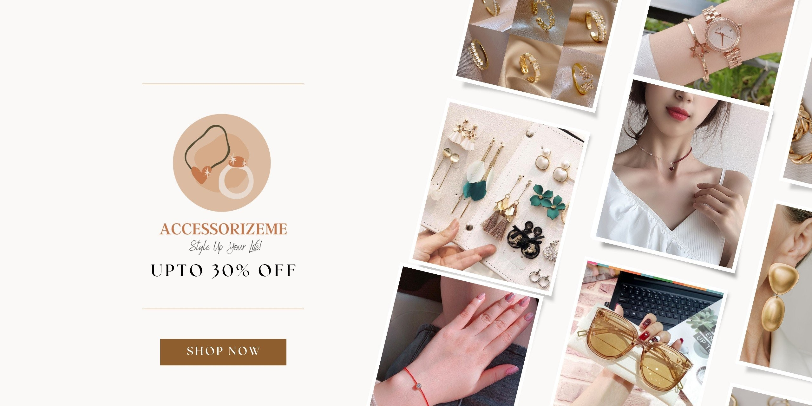Hình . Banner mẫu của Accessorizeme

Với banner của thương hiệu yêu cầu thể hiện đầy đủ được logo, các sản phẩm nổi bật và các thông tin khác để khách hàng dễ tìm kiếm và liên hệ khi có nhu cầu.

Mô hình kinh doanh

Khi thành lập ý tưởng và xây dựng dự án, nhóm quyết định lựa chọn mô hình kinh doanh chính là B2C, tức là Business To Customer, cung cấp sản phẩm trực tiếp đến tay người tiêu dùng thông qua các kênh phân phối trực tiếp trên nền tảng internet bao gồm Website, fanpage Facebook, TikTok và sàn thương mại điện tử. Điều này sẽ giúp khách hàng cảm thấy thoải mái hơn khi tìm hiểu thông tin và nhằm tăng nhận diện thương hiệu đa nền tảng giúp khách hàng thêm tin tưởng và mua sản phẩm của nhóm, để dễ dàng bán sản phẩm và xây dựng thương hiệu.

Mô hình kinh doanh:

|  |  |  |  |  |
| --- | --- | --- | --- | --- |
| **Đối tác chính** | **Hoạt động chính** | **Giải pháp giá trị** | **Phân khúc khách hàng** | **Quan hệ**  **khách hàng** |
| **Đầu vào:**  Nhà cung cấp sản phẩm  **Đầu ra:**  Người tiêu dùng, cộng tác viên, các đơn vị vận chuyển.  **Đối tác quảng cáo:**  Google ads, Facebook ads các sàn thương mại điện tử | - Quảng cáo thương hiệu qua các trang mạng xã hội social để thu hút khách hàng, tăng mức độ nhận diện thương hiệu  - Tạo các chương trình giảm giá, khuyến mãi, tạo các voucher hay mini game cho khách hàng  - Bán hàng | - Sản phẩm:  Cung cấp các mẫu phụ kiện mới đi theo hot trend  - Sản phẩm có chất lượng cao, cam kết 1 đổi 1 nếu sản phẩm bị lỗi  - Đa dạng mẫu mã sản phẩm  - Giá thành rẻ | - Độ tuổi: 18- 24, 25-34.  -Nghề nghiệp: Học sinh, sinh  viên, người đã  đi làm  - Thu nhập:>5 triệu/1 Tháng  Sở thích:  Yêu thích những mẫu phụ kiện , thích vui chơi, giải trí, yêu  thích mẫu mã  đẹp.  - Hành vi mua hàng:  Mua sắm online, tìm hiểu sản phẩm qua mạng xã hội, google, sàn TMĐT | Đối với khách hàng mới:  - Tạo nhiều chương trình giảm giá, voucher, mini game  Đối với khách hàng cũ:  - Duy trì mối  quan hệ thân thiết với khách hàng vào các dịp đặc biệt.  -Thường xuyên gửi thư chúc mừng vào những dịp  lễ tết vào số điện thoại hoặc email. |
| **Nguồn lực chính** | | **Kênh** | | |
|  | - Sản phẩm:  Phụ kiện thời trang  - Nhân sự: Nhân  Viên quản lý  web và các kênh  bán hàng, cộng  tác viên, các bên  giao hàng  - Các kênh bán  hàng  - Thương hiệu |  | Kênh  -Website  -Facebook  - Shopee  -TikTok Shop |  |
| Chi phí | | Doanh thu: | | |
| - Chi phí duy trì website  - Chi phí nhập hàng  - Chi phí trả lương nhân viên  - Chi phí chạy quảng cáo | | - Bán hàng.  - Hoa hồng từ các bên thuê đăng bán sản phẩm. | | |

Bảng 2. Bảng mô hình kinh doanh.

Khách hàng mục tiêu doanh nghiệp

Sau khi tham khảo thị trường và phân tích đối thủ cạnh tranh, nhóm đưa ra chân dung khách hàng mục tiêu cho thương hiệu AccessorizeMe như sau:

**Nhân khẩu học:**

**Độ tuổi:** 18-34 tuổi vì đây là độ tuổi mong muốn thể hiện cái tôi và sở thích của mình tạo dấu ấn riêng thu hút sự chú ý.

**Giới tính**: mọi giới tính

**Thu nhập**: từ 5tr/ tháng trở lên

Chọn thu nhập trên 5 triệu vì giá trung bình của 1 sản phẩm giao động từ 10.000

VNĐ đến 300.000 VNĐ. Sản phẩm phụ kiện thời trang hướng tới phân khúc khách hàng bình dân chủ yếu là học sinh và sinh viên lên việc mức thu nhập trên 5 triệu là hợp lý.

Nghề nghiệp: học sinh, sinh viên, người đi làm, lao động tự do.

Vị trí địa lí: trên cả nước chủ yếu tập trung ở các thành phố lớn như: Hà Nội, Hồ Chí Minh.

**Sở thích, nhu cầu:**

Khách hàng mục tiêu của AccessorizeMe bao gồm cả GenY và GenZ, tuy nhiên đa số là GenZ nằm trong độ tuổi 18 - 24 và GenY nằm trong độ tuổi 25 - 34, nên đây là nhóm đối tượng có nhu cầu hay chú ý đến hình tượng trong mắt mọi người muốn tự biểu đạt cá nhân, phát triển thời trang thì khi mà họ sở hữu một món đồ phụ kiện thời trang giúp họ thể hiện cái tôi và sở thích của mình tạo dấu ấn riêng thu hút sư chú ý.

**Hành vi online:**

Do đa số Genz và GenY là sinh viên và nhân viên văn phòng, nên họ dùng phần lớn thời gian lên mạng vào ban ngày là để làm việc hoặc học tập, ngoài thời gian đó, khoảng từ 4 - 6h chiều cho đến đêm là thời gian họ có thể dùng để lên mạng giải trí, tức là ngoài thời gian đi học, đi làm (theo Vietcetera).

**Kênh online:**

Các kênh mạng xã hội (Facebook, TikTok, Instagram, Youtube,Zalo...), website, các sàn thương mại điện tử. Trên những kênh mạng xã hội này, người tiêu dùng thường tham gia các hội nhóm phụ kiện thời trang, thường theo dõi các KOL, KOC như Peach n Coffee hay Luna Đào Offcial.

Hình . Các nền tảng được sử dụng nhiều trích nguồn Similarweb

**Kênh mua hàng**: Người tiêu dùng thường có xu hướng mua hàng thông qua các sàn thương mại điện tử như Shopee hay Lazada là chủ yếu, ngoài ra có một bộ phận người tiêu dùng thích đặt đơn hàng trên Facebook hay là lựa chọn những sản phẩm của các KOL, KOC đã review để mua:

Hình . Người dùng có xu hướng theo dõi KOL.

**Nơi tham khảo, tìm kiếm thông tin:** Hội nhóm trên Facebook về phụ kiện thời trang, những trang website thương mại điện tử như tiki, lazada, shopppe, tham khảo ở các cửa hàng thời trang ở đia phương hoặc các trung tâm mua sắm, cửa hàng riêng biệt phụ kiện thời trang, các tạp chí thời trang như Vogue, Elle, InStyle thường có các bài viết gợi ý mua sắm về phụ kiện thời trang, các kênh TikTok review về phụ kiện thời trang như:

[Thử đồ 1m63 | Trọng Aden, Quốc Thuận Empire….](https://www.tiktok.com/@trongaden.thudo)

Đối thủ cạnh tranh

|  |  |  |
| --- | --- | --- |
| **Thương hiệu** | **Phụ kiện MELY** | **CICISRORE** |
| **Logo** |  |  |
| **Sản phẩm** | Các loại phụ kiện thời trang như là: Vòng tay, lắc tay ,dây chuyền, bông tai, nhẫn  Sản phẩm chủ lực:Bông tai, dây chuyền | Các loại phụ kiện thời trang như là: Vòng tay, lắc tay ,dây chuyền, bông tai, nhẫn  Sản phẩm chủ lực:Bông tai ,dây chuyền,vòng tay |
| **Sự khác biệt** | Hai đối thủ này không có nhiều sự khác biệt, nhìn chung là tương  đồng với nhau. | |
| **Giá cả** | Từ 6.000đ-72.000đ | Từ 7.500 đến 117.000 |
| **Website bán hàng** | <https://phukienmely.com/> |  |
| **Phân phối** | -Oline: Phân phối qua website, Shopee, Lazada | -Online: Phân phối qua shopee |
|  |  |  |
| **Xúc tiến** | Đối thủ này họ đưa ra những ưu đãi hấp dẫn như sale khủng , vocher , mã giảm giá trên shoppe | Đối thủ này họ đưa ra mã giảm giá khi mua với giá 100 nghìn hay 150 nghìn còn giảm xuống là 6.000đ hay,10.000 đồng |
| **Điểm mạnh website** | - Giao diện website đẹp.  - Sản phẩm da dạng  - Danh mục sản phẩm rộng lớn  và hệ thống.  - Giá thành phải chăng. | - Giao diện website đẹp.  - Đa dạng sản phẩm.  - Danh mục sản phẩm rõ ràng. |
| **Điểm yếu website** | -Chưa có cửa hàng để tiếp nhận thêm lượng khách hàng muốn mua hàng trực tiếp | -Kênh phân phối còn hạn chế  - Chưa có website. |
| **Tốc độ tải trang** | Trên thiết bị di động: | Trên thiết bị di động: |
|  | Trên máy tính: | Trên máy tính: |

Bảng 3 . Bảng phân tích đối thủ cạnh tranh.

**Nghiên cứu đối thủ cạnh tranh bằng Semrush.**

|  |  |
| --- | --- |
| **Phụ kiện MELY** | **CICISRORE** |
| Authority score: 85  Backlinks: 197.9M  Organic search traffic: 22.8M  Paid search traffic:212.5k | Authority score: 85  Backlinks: 217.2M  Organic search traffic: 23.9M  Paid search traffic:209.9K |

Bảng 4. Bảng phân tích đối thủ qua **Semrush**

Mô hình SWOT

|  |  |
| --- | --- |
| **S**   * Đội ngũ nhân viên mới mẻ trẻ, làm việc trong môi trường tích cực và năng động * Mẫu mà sản phẩm đa dạng với nhiều mức giá | **W**   * Thương hiệu mới ít người biết đến * Khả năng quản lí chưa cao, nhân viên chưa dày dặn kinh nghiệp, tài chính còn hẹp * Website, fanpage còn chưa được tối ưu. |
| **O**   * Thị trường mở rộng, khả năng phát triển trong tương lai * Sự ủng hộ của giới trẻ ngày nay tới các nhãn hàng thời trang có sự mới mẻ trong thiết kế * Nhu cầu khách hàng ngày 1 tăng | **T**   * Phải vượt qua các đối thủ cạnh tranh từ trong nước đến nước ngoài * Khách hàng chưa có niềm tin đối với các nhãn hàng thời trang mới * Sản phẩm dễ bị làm giả và đạo nhái |

Bảng 5. Bảng mô hình SWOT.

Ảnh hưởng của thương mại điện tử đối với doanh nghiệp

Tác động tích cực

Thương mại điện tử đã có một ảnh hưởng to lớn đối với doanh nghiệp và cơ cấu kinh doanh trên toàn thế giới. Dưới đây là một số ảnh hưởng quan trọng của thương mại điện tử đối với doanh nghiệp:

* Mở rộng thị trường: Thương mại điện tử cho phép các doanh nghiệp tiếp cận một lượng lớn khách hàng tiềm năng trên khắp thế giới, không giới hạn bởi địa lý. Điều này giúp tăng cơ hội bán hàng và mở rộng doanh nghiệp.
* Tiết kiệm chi phí: Doanh nghiệp có thể giảm thiểu các chi phí vận hành truyền thống như thuê mặt bằng cửa hàng, quản lý kho hàng và nhiều chi phí khác. Điều này có thể làm tăng lợi nhuận và cạnh tranh.
* Cải thiện trải nghiệm khách hàng: Thương mại điện tử cung cấp khả năng mua sắm trực tuyến, tìm kiếm sản phẩm dễ dàng hơn, và thậm chí là tùy chỉnh sản phẩm dựa trên sở thích cá nhân. Điều này giúp tạo ra trải nghiệm mua sắm thuận tiện và thoải mái cho khách hàng.
* Khả năng thu thập và phân tích dữ liệu: Doanh nghiệp có thể thu thập dữ liệu về hành vi của khách hàng trực tuyến để hiểu rõ hơn về họ và điều này giúp trong việc đưa ra các chiến lược kinh doanh thông minh hơn. Phân tích dữ liệu cũng có thể giúp cá nhân hóa dịch vụ và sản phẩm.
* Tích hợp thanh toán trực tuyến: Thương mại điện tử cho phép thanh toán trực tuyến dễ dàng và an toàn, giúp tạo sự tiện lợi cho cả doanh nghiệp và khách hàng. Điều này có thể tăng tỷ lệ hoàn thành giao dịch và giảm rủi ro giao dịch tiền mặt.
* Tăng tính cạnh tranh: Doanh nghiệp có thể cạnh tranh hiệu quả hơn trực tuyến bằng cách tối ưu hóa chi phí, cải thiện chất lượng sản phẩm và dịch vụ, và tận dụng các chiến lược tiếp thị số hóa.
* Phát triển kênh tiếp thị: Thương mại điện tử mở ra nhiều cơ hội tiếp thị mới, từ tiếp thị trên mạng xã hội đến email marketing và quảng cáo trực tuyến. Điều này giúp doanh nghiệp tiếp cận và tương tác với khách hàng một cách hiệu quả hơn.
* Tích hợp chuỗi cung ứng: Thương mại điện tử cũng có thể cải thiện quản lý chuỗi cung ứng bằng cách cung cấp thông tin thời gian thực về hàng tồn kho, đơn đặt hàng và vận chuyển.

Tác động tiêu cực

Mặc dù thương mại điện tử mang lại nhiều lợi ích, nhưng cũng có một số ảnh hưởng xấu đối với doanh nghiệp:

* Cạnh tranh khốc liệt: Thương mại điện tử mở ra cơ hội cho hàng ngàn doanh nghiệp mới, tạo ra sự cạnh tranh khốc liệt trong thị trường trực tuyến. Điều này có thể làm giảm lợi nhuận và tăng áp lực cạnh tranh.
* Chi phí kỹ thuật số cao: Để duy trì và phát triển một cửa hàng trực tuyến hoặc nền tảng thương mại điện tử, doanh nghiệp cần phải đầu tư vào công nghệ và phát triển ứng dụng, điều này có thể tạo ra áp lực tài chính lớn.
* Vấn đề bảo mật: Thương mại điện tử đối mặt với các rủi ro bảo mật như việc rò rỉ thông tin cá nhân của khách hàng hoặc bị tấn công mạng. Việc xử lý vấn đề bảo mật có thể đòi hỏi đầu tư lớn và có thể gây hậu quả nghiêm trọng cho danh tiếng của doanh nghiệp.
* Khả năng giả mạo sản phẩm: Trong môi trường trực tuyến, dễ dàng hơn để sản xuất và tiếp thị sản phẩm giả mạo hoặc kém chất lượng. Điều này có thể gây hại đến danh tiếng của doanh nghiệp và ảnh hưởng đến khách hàng.
* Khó khăn trong quản lý chi phí vận chuyển: Vận chuyển và giao hàng là một phần quan trọng của thương mại điện tử. Chi phí vận chuyển có thể đáng kể và khó khăn để quản lý hiệu quả, đặc biệt đối với doanh nghiệp vận chuyển sản phẩm lớn hoặc quốc tế.
* Tác động đến cửa hàng truyền thống: Sự gia tăng của thương mại điện tử có thể gây ra áp lực đối với các cửa hàng truyền thống, khiến cho một số doanh nghiệp buộc phải đóng cửa hoặc phải thích nghi để tồn tại.
* Phụ thuộc vào các nền tảng lớn: Nhiều doanh nghiệp thương mại điện tử phụ thuộc vào các nền tảng lớn như Amazon hoặc Alibaba. Điều này có thể khiến cho họ trở nên phụ thuộc vào quyết định của các công ty lớn này và có thể gặp khó khăn nếu có thay đổi trong quyền kiểm soát hoặc chính sách của các nền tảng này.
* Phản ứng từ phía pháp luật và quy định: Thương mại điện tử thường đối mặt với các vấn đề pháp lý và quy định khác nhau ở các quốc gia. Doanh nghiệp cần phải thỏa mãn các yêu cầu pháp lý này, điều này có thể đòi hỏi sự đầu tư và thời gian đáng kể.